HAIBA

LPR-kontakter, data behandler

Design og Arkitektur

version 1.0

Indhold

1 Formål 3

2 Arkitekturoverblik 4

2.1 Fysisk arkitektur 4

2.2 Logisk Arkitektur 4

3 Særlige forhold 5

4 Fysiske Datamodeller 6

4.1 LPR Database 6

4.2 Indlæggelsesdatabase 6

5 Ændringslog 7

# Formål

Dette dokument giver et overblik over LPR Databehandleren med fokus på design og arkitektur.

Dokumentet har som formål at give et indblik i det underliggende design, de udstillede snitflader på det overordnede niveau samt særlige forhold vedrørende LPR Databehandleren.

Både udviklere, aftagere samt driftsleverandør kan med fordel læse dette dokument.

# Arkitekturoverblik

LPR databehandleren sørger for at importere data fra Landspatientregisteret (LPR), for så via nogle forretningsregler igen at eksportere data til HAIBA indlæggelsesdata.

Overordnet set består LPR Databehandleren af en applikation kørende på en JEE applikationsserver (I dette tilfælde Tomcat), som har adgang til to databaser; en med LPR kontakt data hvor der importeres fra, og en med HAIBA indlæggelses data hvor der eksporteres til. LPR databasen er et replika (og subset) af den LPR database sundhedsstyrelsen bruger til afregning af sygehusene.

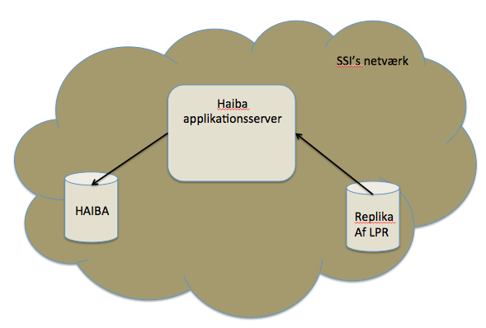

LPR databehandler applikationen er et standard JEE web arkiv, der er bygget op på følgende måde:

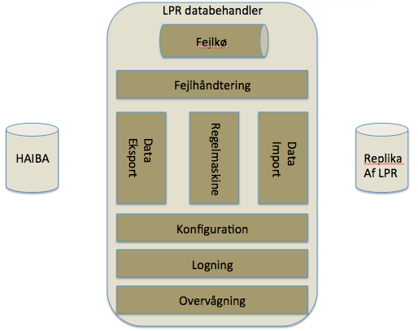

* Data importeren har til ansvar at hente data ind fra LPR databasen, via batches af konfigurerbar størrelse, og placere det i en intern LPR model.

Data importeren er skeduleret til at køre med faste intervaller

* Regelmaskinen sørger for udførelse af de beskrevne forretningsregler i den rækkefølge som står i dette dokument, data bliver i dette step konverteret til en intern HAIBA model.
* Data eksporteren sørger for at skrive det behandlede data ned i HAIBA databasen ud fra den interne HAIBA model
* Konfigurationsmodulet sørger for opsætning af LPR databehandleren ud fra den eksterne konfiguration (eksempelvis batchstørrelser, tidsintervaller m.m.)
* Logningsmodulet sørger for applikationslog til debug og applikationsfejlhåndtering - ikke fejl i forbindelse med databehandling, dette sørger fejlhåndteringsmodulet for.
* Overvågningsmodulet sørger for at udstille en html side, hvor man kan se, eller maskinelt overvåge, LPR databehandlerens tilstand.
* Fejlhåndteringsmodulet har til ansvar at rapportere datafejl, enten fordi input format ikke kan bruges, eller hvis noget data falder uden for gældende regelsæt og derved ikke kan processeres. Fejlhåndteringsmodulet skriver til en fejlkø (Fil), hvor statistikere eller klinisk personale kan se hvad det er for noget data der er fejl, og hvad fejlen lød på.

For at se hvordan LPR databehandleren er udviklet med hensyn til pakkestrukturer og klasser for de enkelte moduler henvises til udvikler guiden.

## Fysisk arkitektur

<TODO, beskriv den fysiske arkitektur (war filer, afhængigheder, konfiguration og overordnede principper såsom JNDI til databasehåndtering) - lav tegning af den fysiske arkitektur

## Logisk Arkitektur

<TODO beskriv den logiske arkitektur, og hvordan hvert underelement er designet - understøt dette med tegninger>

# Særlige forhold

<TODO beskriv særlige forhold, såsom personhenførbare data, betydning af ændringer i datamode, regler m.v.>

# Fysiske Datamodeller

<TODO Beskriv datamodel i detaljer, henvis til faktiske skemaer for datatyper m.v.>

## LPR Database

|  |  |
| --- | --- |
| Tabel | Beskrivelse |
| T_ADM | Indeholder data for den administrative del af en kontakt, heriblandt personnummer, indlæggelses og udskrivningstidspunkt. |
| T_DIAG | Indeholder diagnose typer og koder |
| T_PROCEDURER | Indeholder data om undersøgelser og operationer, bl.a. tidspunkter og koder |

## Indlæggelsesdatabase

|  |  |
| --- | --- |
| Tabel | Beskrivelse |
| Indlaeggelser | Indeholder processeret data fra T_ADM tabellen, dette er beriget med metadata såsom navne på sygehuse, afdelinger m.v. |
| Diagnoser | Indeholder processeret data fra T_DIAG tabellen, ligeledes beriget med metadata såsom navne på diagnoser. |
| Procedurer | Indeholder processeret data fra T_PROCEDURER tabellen, ligeledes beriget med metadata såsom navne på operationer og undersøgelser. |
| Indlaeggelsesforloeb | Referencetabel, der viser sammenhængen mellem de enkelte indlæggelser i.h.t. forretningsreglerne. |
| LPR_reference | Referencetabel, der viser sammenhængen tilbage til kontakterne i LPR T_ADM tabellen. Bl.a. hvis der er kontakter der ikke er gyldige i f.t. forretningsreglerne. |

Views:

Der er lavet en række views, som vil gøre det lettere for business intelligence programmer som SAS at hente data, disse er lavet som views for ikke at have data kopieret rundt flere gange i tabellerne.

|  |  |
| --- | --- |
| View | Beskrivelse |
| IndlaeggelsesForloebsOversigt | Indeholder et overblik of et indlæggelsesforløb med første indlæggelsesdata og sidste udskrivningsdata samt personens CPR nummer. |

# Ændringslog

Kilden til dette dokument kan findes på:

[https://github.com/trifork/HAIBA-LPRimporter/blob/master/doc/Design og Arkitektur.docx](https://github.com/trifork/HAIBA-LPRimporter/blob/master/doc/Design%20og%20Arkitektur.docx)

| Version | Dato | Ændring | Ansvarlig |
| --- | --- | --- | --- |
| 1.0 | 2013-01-03 | Initielt dokument | Trifork  Kjeld Froberg |
|  |  |  |  |